YAYASAN PENDIDIKAN LANCANG KUNING
LAKSAMANA RAJA DILAUT
SEKOLAH TINGGI ILMU ADMINISTRASI LANCANG KUNING
IMPLEMENTASI KEBIJAKAN PERLINDUNGAN DAN PEMENUHAN HAK PENYANDANG DISABILITAS PADA DINAS SOSIAL DAN PEMBERDAYAAN MASYARAKAT KOTA DUMAI
SKRIPSI
Diajukan untuk memenuhi salah satu syarat guna memperoleh
gelar sarjana (S.1)
Ilmu Administrasi Negara pada Sekolah Tinggi Ilmu Administrasi Lancang Kuning

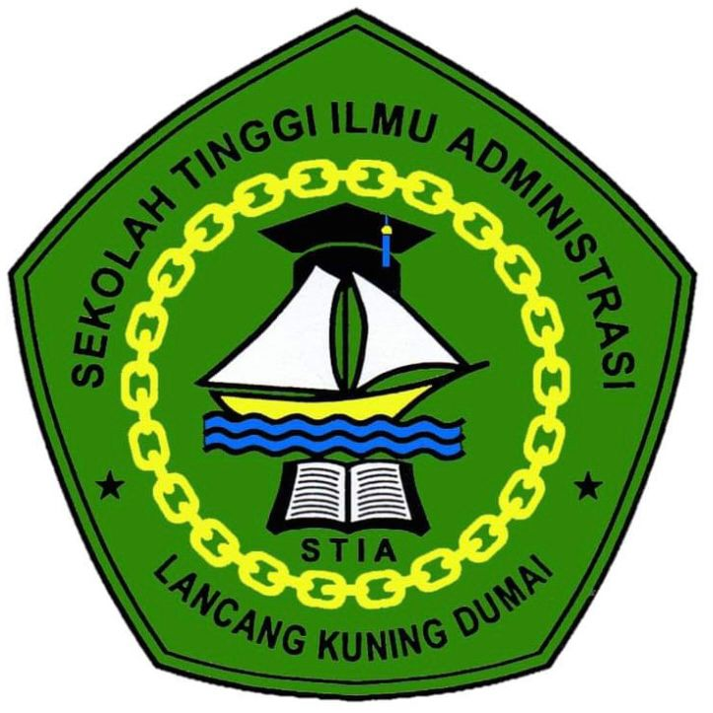

OLEH :
SRI MARIA NINGSIH
NIM : 2110090811112

PROGRAM STUDI ADMINISTRASI NEGARA
SEKOLAH TINGGI ILMU ADMINISTRASI (STIA)
LANCANG KUNING DUMAI
TAHUN 2025

